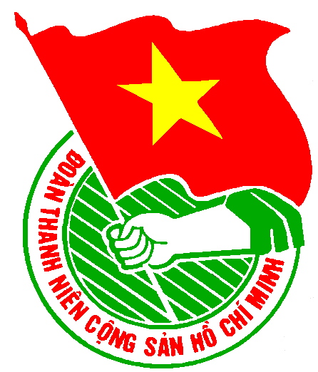
LỊCH LÀM VIỆC
THÀNH ĐOÀN THÀNH PHỐ HỒ CHÍ MINH
BAN CHẤP HÀNH QUẬN ĐOÀN 8

CỦA CƠ QUAN QUẬN ĐOÀN 8

TUẦN LỄ 34/2011 (Từ 15/8/2011 đến 21/8/2011)

* Trọng tâm: - Hội nghị tổng kết hè Quận 8 năm 2011

- Tổng kết các chiến dịch tình nguyện hè quận 8 năm 2011

NGÀY | GIỜ | NỘI DUNG – THÀNH PHẦN | ĐỊA ĐIỂM
THỨ HAI  15/8 | 07h30  07h40  14h00  14h00  17h00 | - Chào cờ đầu tuần (CB.CNV)  - Họp giao ban cơ quan Quận Đoàn (CB.CNV)  - Họp Ban thường vụ Quận Đoàn (BTV)  - Tập huấn kỹ năng (Đ/c Hoàng)  - Họp giao ban thường trực Quận Đoàn (TT, VP) | QĐ8  P/h QĐ8  P/h QĐ8  P.1  P/h QĐ
THỨ BA  16/8 | 07h30  08h00  13h30  14h00  16h00 | - Dự HN tổng kết năm học 2010-2011 (Đ/c Ngọc)  - Kiểm tra hoạt động tín dụng chính sách trên địa bàn (Đ/c Trung)  - Dự họp v/v chuẩn bị tổ chức Hội thi tìm hiểu di tích lịch sử văn hoá trên địa bàn thành phố (Đ/c Ngọc)  - Dự họp Đảng ủy cơ quan Đảng, đoàn thể (Đ/c Nghĩa)  - Họp giao ban Bí thư và phó bí thư Đoàn phường (Đ/c Nghĩa, Trung, Hoàng) | TT.BDCTr  Phường 7  P/h TT.UBND  PH TV QU8  QĐ8
THỨ TƯ  17/8 | 08h00  08h00  08h00  13h30  14h00 | - Giám sát chất lượng vệ sinh môi trường (đợt 3) (Đ/c Hoàng)  - Dự triển khai các vấn đề liên quan tình hình biển Đông (Đ/c Nghĩa, Oanh)  - Dự HT giới thiệu “Phương pháp đồng hành cùng gia đình” (Đ/c Ngọc)  - Dự triển khai các vấn đề liên quan tình hình biển Đông (Đ/c Ngọc, Hạnh)  - Tập huấn kỹ năng (Đ/c Hoàng) | Phường 12  TTBDCT Q8  P/h số 2  TTBDCT Q8  Phường 1
THỨ NĂM  18/8 | 08h00  08h00 | - Kiểm tra hoạt động tín dụng chính sách trên địa bàn (Đ/c Trung)  - Hội nghị quán triệt một số nội dung liên quan công tác diễn tập “DT-11” trên địa bàn Quận (Đ/c Nghĩa) | Phường 5  HT QU
THỨ SÁU  19/8 | 14h00  14h00 | - Tập huấn kỹ năng (Đ/c Hoàng)  - Dự buổi tọa đàm về công tác tư tưởng của chi bộ và tuyên truyền miệng trong nhân dân (Đ/c Ngọc, Nghĩa, Trường, Tùng (NTN)) | Phường 1  HT QU8
THỨ BẢY  20/8 | 07h00  07h00 | - Dự lễ dâng hương kỷ niệm 123 năm ngày sinh Chủ tịch Tôn Đức Thắng (20/8/1888 – 20/8/2011) (Đ/c Ngọc)  - Hội nghị tổng kết hè Quận 8 năm 2011 (CB.CNV) | Bình Đông  NTN Q8
CHỦ NHẬT  21/8 | 15h00 | - Tổng kết các chiến dịch tình nguyện hè quận 8 năm 2011 (CB.CNV) | Quận Đoàn 8

Lịch làm việc thay thư mời họp trong cơ quan Quận Đoàn 8

Nơi nhận:
- VP, Ban MT-ANQP, Ban KT TĐ;
- TT CTXHTN TP;
- VP QU, VP UBND Q8;
- Ban Dân vận Quận ủy Q8;
- Tờ tin Q8;
- Nhà thiếu nhi;
- Các cơ sở Đoàn;
- Lưu VP.

VĂN PHÒNG QUẬN ĐOÀN

